**MANUAL DE USUARIO**

**Novedades - ICA**

**TABLA DE CONTENIDO**

NOVEDADES - ICA 3

1. Novedades 3

1.1. Actualización de establecimientos 3

1.1.1. Acceso a la opción 3

1.1.2. Funcionalidad 4

1.2. Registrar establecimiento 6

1.2.1. Acceso a la opción 6

1.2.2. Funcionalidad 7

**MANUAL DE USUARIO – NOVEDADES - ICA**

**INFORMATICA Y TRIBUTOS S.A.S**

Todos los derechos reservados. Ninguna parte de esta obra puede ser reproducida de ninguna forma o por cualquier medio - gráfico, electrónico mecánico, incluyendo fotocopias, grabación o almacenamiento de información y sistemas de recuperación de información - sin la autorización por escrito de la editorial.

Los productos que se mencionan en este documento pueden ser marcas comerciales y/o marcas registradas de sus respectivos propietarios. El editor y el autor no pretenden estas marcas.

Si bien todas las precauciones se han tomado en la preparación de este documento, el editor y el autor no asumen responsabilidad alguna por errores u omisiones, ni de daños que resulten del uso de la información contenida en este documento o del uso de programas y código fuente que pueden que lo acompañen. En ningún caso, el editor y el autor serán responsables de ninguna pérdida de beneficios o cualquier otro daño comercial causado o presuntamente causado directa o indirectamente por este documento.

# NOVEDADES - ICA

## Novedades

## Actualización de establecimientos

## Acceso a la opción

La ruta de acceso es la siguiente:

**Procesos de Usuarios > Novedades > Actualización de Establecimientos.**

Sin título

*Imagen 1 - Acceso a la Opción Actualización De Establecimientos.*

Doble clic .

Al ingresar se visualiza la siguiente pantalla:

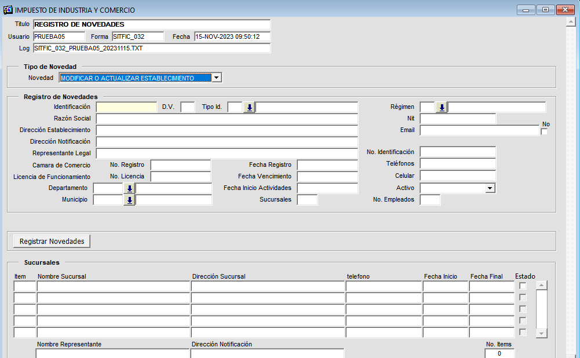

*Imagen 2 - Actualización De Establecimientos.*

## Funcionalidad

Para realizar la actualización del establecimiento seguir los siguientes pasos:

1. Seleccionar tipo de novedad.
2. Ingresar identificación del establecimiento.
3. Clic en la tecla **ENTER.**

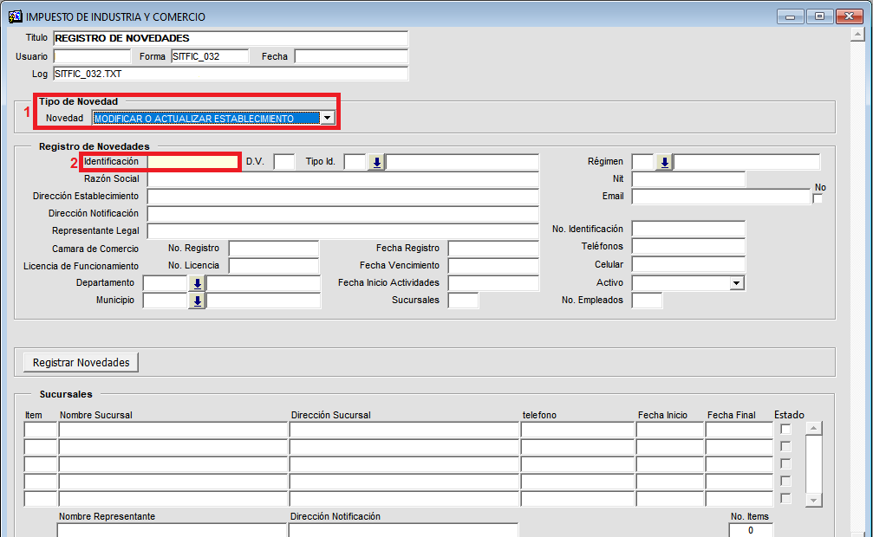

*Imagen 3 - Datos A Ingresar: Actualización De Establecimientos.*

Se despliega una ventana con la información del establecimiento:

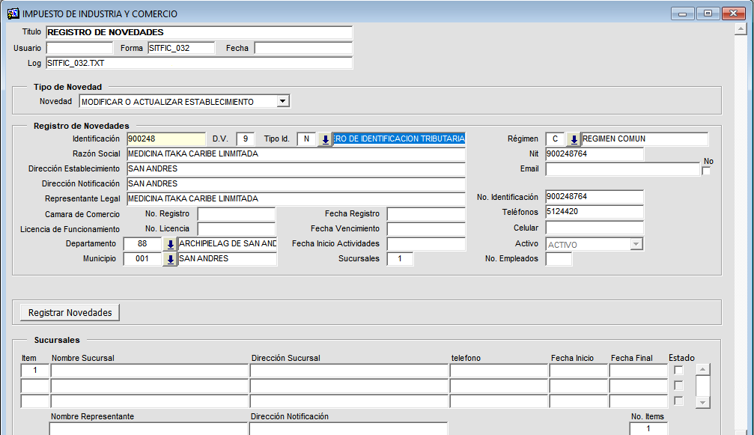

*Imagen 4 – Datos del establecimiento Consultado.*

1. Ingresar número de celular.
2. Ingresar correo, si no indicar .
3. Clic  para registrar la novedad.

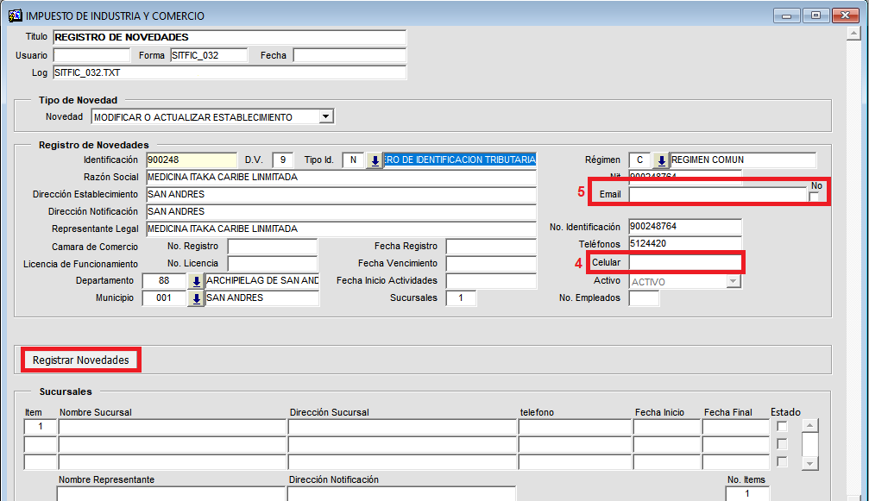

*Imagen 5 - Datos requeridos de novedades*

A continuación, se genera un mensaje de confirmación:

Clic  para confirmar registro

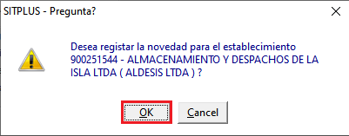

*Imagen 6 - Mensaje De Confirmación De Registro De Novedad.*

Genera un mensaje de confirmación:

Clic  para continuar

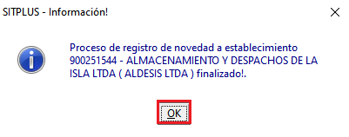

*Imagen 7 - Mensaje De Proceso Finalizado.*

## Registrar establecimiento

## Acceso a la opción

La ruta de acceso es la siguiente:

**Procesos de Usuarios > Novedades > Registrar Establecimientos**

**Sin título**

*Imagen 8 - Acceso A La Opción De Registrar Establecimiento*

Doble clic .

Al ingresar se visualiza la siguiente pantalla:

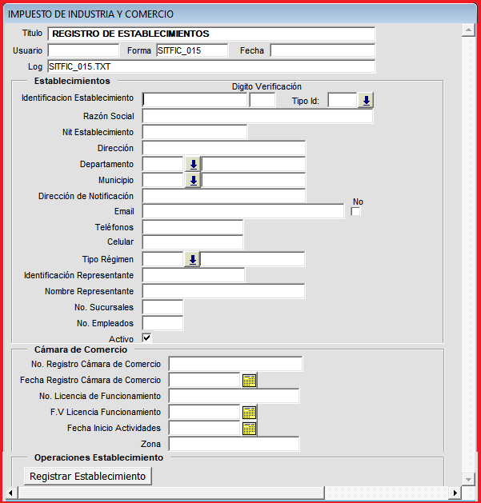

*Imagen 9 - Vista Inicial Registro De Establecimientos.*

## Funcionalidad

Para registrar un establecimiento seguir los siguientes pasos:

**Ingresar los datos:**

1. Número de identificación del establecimiento.
2. Seleccionar el tipo de identificación.
3. Nombre de la razón social o establecimiento.
4. NIT del establecimiento.
5. Dirección del establecimiento.
6. Seleccionar el departamento.
7. Seleccionar el municipio.
8. Dirección de notificación.
9. Email, en caso de no tener clic
10. Número de teléfono.
11. Número de celular.
12. Seleccionar el tipo de régimen.
13. Identificación del representante legal.
14. Nombre del representante legal.
15. Número de sucursales del establecimiento.
16. Número de empleados.
17. Clic  si el establecimiento se encuentra activo o no activo.
18. Número de registro cámara de comercio.
19. Seleccionar la fecha registró cámara de comercio.
20. Número licencia de funcionamiento.
21. Fecha de vencimiento licencia de funcionamiento.
22. Fecha inicio de actividades.
23. Zona.
24. Clic  para registrar el establecimiento.

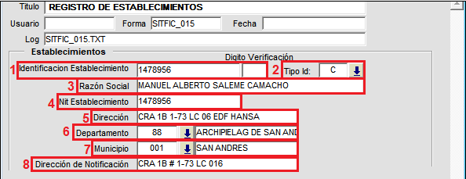

*Imagen 10 - Registro De Establecimientos: Del 1 Al 8.*

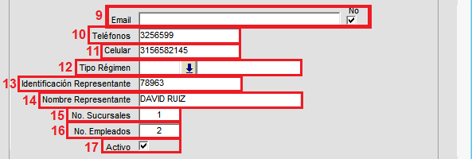

*Imagen 11 - Registro De Establecimientos: Del 9 Al 17.*

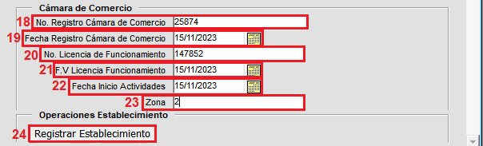

*Imagen 12 - Registro De Establecimientos: Del 18 Al 24.*

Se procede a confirmar mensaje de registro exitoso del establecimiento:

Clic para continuar.

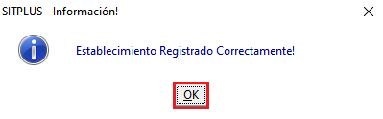  
*Imagen 13 - Registro de Establecimiento Exitoso.*

A continuación, se visualiza un mensaje de advertencia para el registro de sucursales:

Clic para registrarlas

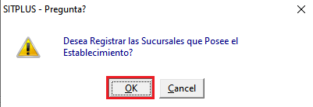

*Imagen 3 – Confirmación Para Registrar Sucursales.*

Se despliega la siguiente ventana de Registros

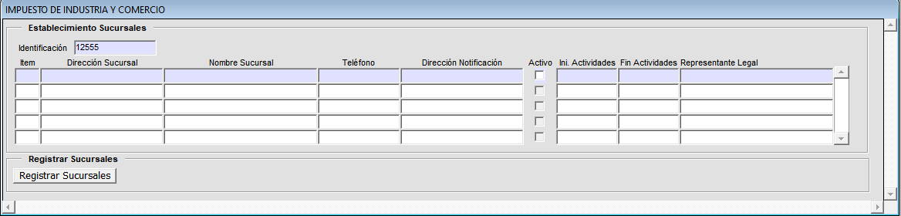

*Imagen 4 -Ventana Para Registro de Sucursales.*

Para registrar la sucursal seguir los siguientes pasos:

**Ingresar los datos:**

1. Dirección de la sucursal.
2. Nombre de la sucursal.
3. Número de teléfono.
4. Dirección de notificación.
5. Indicar si la sucursal está activa o no.
6. Fecha de inicio de actividades.
7. Fecha fin de las actividades.
8. Representante legal.

Clic  para registrar la sucursal.

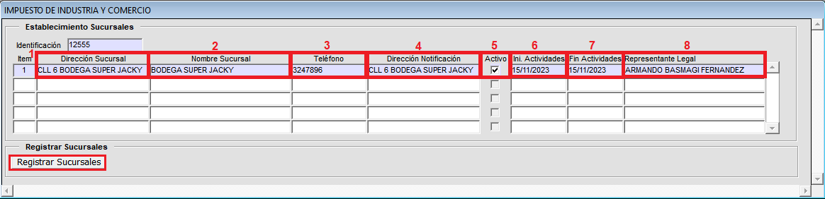

*Imagen 5 – Ventana Con Registro Sucursales diligenciado.*

Se confirma mediante mensaje el registro exitoso de la sucursal:

Clic  para finalizar.

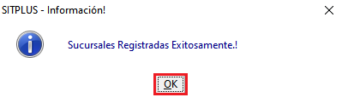

*Imagen 6 - Registro de Sucursales Exitoso.*